Étude

MovieToGo Online

|  |  |
| --- | --- |
| Classification | interne |
| État | en cours d'élaboration |
| Nom du programme | MovieToGo Online |
| N° du projet | 1 |
| Chef de projet | Léandre Campiche |
| Version | 1.0 |
| Date | 23.03.2020 |
| Mandant | Stéphane Gerber |
| Auteur/Auteurs | Maxime Pichonnat, Léandre Campiche, Pancini Marco |
| Distribution |  |

Suivi des modifications

| Version | Date | Modification | Auteur |
| --- | --- | --- | --- |
| 0.1 | 16.03.2020 |  | Maxime Pichonnat |
| 0.2 | 19.03.2020 |  | LC, MPT, MPI |
| 1.0 | 23.03.2020 |  | LC, MPT, MPI |
|  |  |  |  |

Tableau 1: Contrôle des modifications

Description

L’étude décrit la solution recherchée en définissant des objectifs généraux, en présentant différentes variantes de solution et leur évaluation. Elle sert de base pour la décision de lancer ou non un projet. Elle est la condition préalable à l’élaboration du plan de gestion du projet et du mandat de projet.

# Contexte

Au vu du succès des plateformes de streaming tel que Netflix et Amazone Prime nous souhaitons lancer une application web d’achats de film.

Notre objectif est de proposer une application qui permet d’acheter, et donc de garder des films en format digital. Il existe une grande variété de services de streaming par abonnement sur internet mais notre objectif est de proposer une offre très rare jusqu’à présent, inspirée des plateformes multimédia physiques, une fois un film acheté, il est à vous !

# Analyse de la situation

Après des discussions vis-à-vis des possibilités proposées par les services de streaming, certaines fonctionnalités que très peu voir aucun autre service propose pourrai faire notre succès.

La principale fonctionnalité qui différencierait notre service des autres est le concept de « possession » des films permettant de télécharger et de garder ces derniers. Les autres services proposent souvent uniquement du « streaming » avec abonnement c’est-à-dire l’accès aux différents films tant que l’abonnement est disponible.

L’objectif étant de regrouper un grand nombre de films facilement trouvable via un grand nombre de filtres

## Organisation

Ce point présente l’organisation actuelle. En général, on se base sur des documents existants. S’il n’en existe pas, il faut évaluer dans quelle mesure une documentation de la situation actuelle est nécessaire pour réaliser l’étude. Il s’agit d’une description générale des principales tâches et prestations, des processus centraux et de l’organisation structurelle.

Organigramme, descriptions des fonctions, cartographie des processus, descriptions des processus existants, grille quantitative des opérations, collaborateurs, clients, etc.

## Quantités et fréquences

### Équipements utilisés

| N° | Description | Explication |
| --- | --- | --- |
| 01 | Ordinateurs | 3 |

Tableau 2: Équipements utilisés / Produit ou système informatique

### Opérations / Transactions

|  |  |  |  |
| --- | --- | --- | --- |
| Opération / Transaction | Moyenne par unité temporelle | Maximum par unité temporelle | Minimum par unité temporelle |
| Paiements | 8 500/mois | 20 000/mois | 500/mois |
|  |  |  |  |

Tableau 3: Opération / Transaction

### Données

| Type d’objet | Stock | Mutations par unité temporelle | Entrées par unité temporelle | Sorties par unité temporelle |
| --- | --- | --- | --- | --- |
| Auteur de la demande | 20 000 | 1 500/mois | 750/mois | 500/mois |
|  |  |  |  |  |

Tableau 4: Données et mouvements

## Sûreté de l’information et protection des données

La protection des données sera faite conformément aux lois en vigueur et les données personnelles des utilisateurs ne serons pas recueillies, seul le nom, prénom et adresse électronique serons gardés. Les mots de passe seront sauvegardés sous forme d’empreintes uniquement.

A l’inscription l’utilisateur devra confirmer qu’il a plus de 16 ans car les films présents sur la plateforme monteront jusqu’à 16+

## Analyse des points faibles, des points forts et de leurs causes

### Points forts

Réflexions sous forme textuelle sur les possibilités de maintien, voire d’amélioration des points forts

|  |  |  |  |
| --- | --- | --- | --- |
| No | Description | Cause | Potentiel d’amélioration * |
| 01 | Paiements presque sans erreurs | Niveau de qualification élevé des collaborateurs | + |
| 02 | Bonne qualité | Bonne qualité des sources | + |
| 03 | Rapidité d’exécution |  | b |
| 04 | Accessible partout et en tout temps | Site responsive | b |
| 05 | Du contenu pour tous | Beaucoup de choix | m |
| 06 | Renouvellement continu (Ajout de film) | Toujours à l’écoute des nouveauté | b |
| 07 | Ecoute de la clientèle | Collaborateur à l’affut des commentaires et des propositions des utilisateurs | b |
| * Potentiel d’amélioration *: + = amélioration possible / É = élevé / M = moyen / B = bas | | | |

Tableau 5: Points forts et leurs causes

### Points faibles

Réflexions sous forme textuelle sur les possibilités d’élimination des points faibles

|  |  |  |  |
| --- | --- | --- | --- |
| N° | Description | Cause | Potentiel d’élimination |
| 01 | Déroulement inefficace du processus métier xxx | Fonctions manquantes dans l’application informatique | É |
| 02 | Navigation peut intuitive pour le moment | Site peut esthétique | é |
| 03 | Client peut rassuré à l’idée de payer sur internet | Peur des hacker | m |
| 04 | Possibilité de remise en circulation des films par des individus | Plateforme de téléchargement plutôt que de streaming | b |
| * Potentiel d’élimination: É = élevé / M = moyen / B = bas | | | | |

Tableau 6: Points faibles et leurs causes

### Causes

Constatations fondées sur l’analyse des causes (directes)

## Contexte du système

### Description du contexte du système

La présentation et la description relatives au contexte du système montrent quels aspects sont pertinents pour la définition et la compréhension des exigences concernant le système observé.



Fig. 1 - Contexte du système (illustration)

### Diagramme du contexte

Le diagramme du contexte présente tous les acteurs (parties prenantes, systèmes périphériques) qui interagissent avec le produit ou le système et qui visent à réaliser ou à maintenir des flux d’informations et de matériel.

Représentation sous la forme d’un diagramme de flux de données ou d’un diagramme du cas d’utilisation

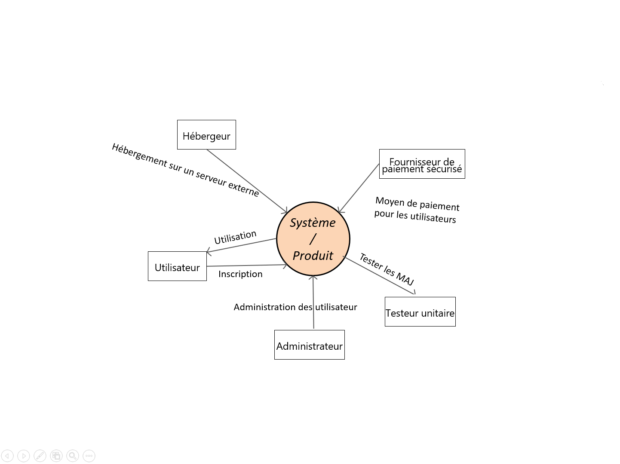

Fig. 2 - Diagramme du contexte (illustration)

# Objectifs

Contrairement aux étapes ultérieures du projet au cours desquelles les objectifs sont définis de manière concrète et avec un ordre de priorité donné, l’étude ne comprend que des objectifs généraux, pondérés selon leur caractère nécessaire, recommandé ou optionnel. Ces objectifs servent de base à l’élaboration des variantes de solution.

## Objectifs du système / du produit

Exemples de catégories:

objectifs financiers, coûts / utilité / rentabilité

prestation, efficience, durée

qualité, réduction des erreurs

satisfaction de la clientèle / de l’utilisateur, service public

sécurité, fiabilité

conformité au droit

flexibilité

évolutivité

maintenance

durabilité

| No | Catégorie | Description | Grandeur de mesure | Pondération* |
| --- | --- | --- | --- | --- |
| S1 | Fonctionnalité | Permettre aux utilisateurs de trier leurs films | Mettre à disposition un grand nombre de filtres | N |
| S2 | Fonctionnalité | Permettre l’accès et le re téléchargement des films achetés | Les films achetés sont a disposition via le profil utilisateur | N |
| S3 | Sécurité | Fournir un système de paiement sécurisé pour les utilisateurs | Utiliser un fournisseur de paiement en ligne sécurisé | O |
| S4 | Fonctionnalité | Permettre aux utilisateurs d’effectuer des paiement | Mettre en place un système de paiement | N |
| S5 | Fonctionnalité | Permettre aux utilisateurs de se créer un compte | Mise en place d’un login | N |
| S6 | Durabilité | Permettre aux utilisateurs de garder leurs achats en local | Mise en place système de téléchargement | N |
| S7 | Fiabilité, qualité | Fournir un service disponible et sécurisé | Utilisation d’un hébergement fiable et sécurisé | O |
| * Pondération: N = nécessaire / R = recommandé / O = optionnel | | | | |

Tableau 7: Objectifs du système / du produit

## Objectifs de la procédure

Exemples de catégories:

coûts du projet (budget)

délais

jalons

méthode

communication

| No | Catégorie | Description | Grandeur de mesure | Pondération* |
| --- | --- | --- | --- | --- |
| T1 | Délai | Respect des délais selon la demande du mandant. | Interaction constante et mise en adéquation du développement avec la demande du mandant | N |
| T2 | Coûts du projet |  |  | R |
| T3 | Jalons | Respects des jalons selon Hermès toutes les semaines | Les jalons doivent pouvoir être passé sans retard et sans encombre | N |
| T4 | Méthode | Utilisation de méthode Hermès | Selon demande du mandant, nous suivons la méthode Hermès | N |
| T5 | Communication | Utilisation d’outils collaboratifs | Implémentation de Teams dans notre organisation pour avoir une interaction avec l’équipe et le mandat | N |
| * Pondération: N = nécessaire / R = recommandé / O = optionnel | | | | |

Tableau 8: Objectifs de la procédure

# Lien avec la stratégie et mise en œuvre des prescriptions

## Lien avec la stratégie

Anciennement un vidéoclub, MovieToGo a fermé son dernier magasin il y a quelque mois et souhaite aujourd’hui, sous la nouvelle direction de se relancer dans la vente et location de films mais en ligne cette fois ci.

## Mise en œuvre des prescriptions et des conditions-cadres

Non applicable

# Exigences générales

| ID | Exigence | Type 1 | Critère de réception | Importance 2 | Urgence 3 |
| --- | --- | --- | --- | --- | --- |
| A1 | Création de compte  L’utilisateur doit pouvoir se créer un compte sur le site web | F | Tests réussis lorsque l’utilisateur reçois un mail de confirmation d’inscription | 5 | 5 |
| A2 | Authentification  L’utilisateur doit pouvoir se connecter sur l’application | F | Tests réussis lorsque l’utilisateur à réussit à se connecter sur le site | 5 | 5 |
| A3 | Gestion du compte  L’utilisateur doit pouvoir modifier ses informations y compris celles d’authentification | F | Tests réussis lorsque l’utilisateur réussit à modifier ses informations et son mot de passe | 4 | 5 |
| A4 | Suppression du compte  L’utilisateur doit pouvoir supprimer son compte | F | Tests réussis lorsque l’utilisateur à supprimer son compte et que ce dernier est inaccessible. | 4 | 5 |
| A5 | Garantie de la cohérence méthodologique | C | Valider les éléments méthodologiques avec HERMES | 5 | 3 |
| A6 | Gestion des filtres  L’utilisateur doit pouvoir trier les films disponibles avec leurs caractéristiques | F | Tests réussis lorsque l’utilisateur peut filtrer les films | 4 | 4 |
| A7 | Gestion des listes  L’utilisateur doit pouvoir créer, modifier et supprimer des listes personnalisées | F | Tests réussis lorsque l’utilisateur peut créer, modifier et supprimer des listes personnalisées | 4 | 4 |
| A8 | Gestion des utilisateurs  L’administrateur doit pouvoir supprimer un compte d’un utilisateur | F | Tests réussis lorsque l’administrateur peut supprimer un compte utilisateur | 4 | 3 |
| A9 | Ajout de note et commentaires  L’utilisateur doit pouvoir noter et commenter sur les films | F | Tests réussis lorsque la note et le commentaire de l’utilisateur sont pris en compte par l’administrateur et le système | 4 | 3 |
| A10 | Approbation des commentaires  L’administrateur ou modérateur doit approuver les commentaires en attentes pour qu’ils soient pris en compte. | F | Test réussis lorsque l’administrateur ou le modérateur peut approuver des commentaires en attente. | 4 | 3 |
| A11 | Gestion des commentaires  L’administrateur ou le modérateur doit pouvoir supprimer les commentaires. | F | Test réussis lorsque l’administrateur ou le modérateur peut supprimer des commentaires | 3 | 4 |
| A12 | Gestion des films  L’administrateur doit pouvoir ajouter, modifier, supprimer des nouveaux films à la bibliothèque | F | Test réussis lorsque l’administrateur peu ajouter, modifier, supprimer de nouveaux films | 4 | 3 |
| A13 | Gestion des droits  L’administrateur doit pouvoir donner des droits de modération à des utilisateurs | F | Test réussis lorsque l’administrateur peu Donner des droits de modération à un utilisateur | 3 | 3 |
| 1) Type = type d’exigence: O = organisation, F = fonction, Q = qualité, S = sécurité, M = migration,  A= architecture, E = exploitation, C = conformité (législation, instructions, directives et normes)  2) Importance: 5 = doit absolument être réalisé, 4 = très important, 3 = important, 2 = normal, 1 = peu important  3) Urgence: 5 = doit être réalisé immédiatement, 4 = très urgent, 3 = urgent, 2 = normal, 1 = pas urgent | | | | | |

Tableau 9: Exigences générales

# Variantes de solution

## Aperçu des variantes

|  |  |
| --- | --- |
| Variante | Description |
| V1 | Utilisation de la technologie Web ASP.NET Core 3.1 et d’une API créer sur mesure pour l’application |
| V2 | Utilisation de technologie web tel que PHP, Symfony, JavaScript, MySQL |
| V3 | Utilisation de technologies native pour desktop |

Tableau 10: Aperçu des variantes

Méthodes pour générer des variantes : techniques de créativité (p. ex. brainstorming, méthode 6-3-5), graphique ou matrice causes-conséquences, grille morphologique, méthode analogique, etc.

## Variante V1

### Brève description

Développement d’une application web à l’aide de la technologie ASP.NET Core et création d’une API qui répond aux besoins de notre application, gestion de la base de données (Filtres, utilisateurs, gestion des films etc…).

### Contexte du système (cible)

Voir point 2.5.1

### Diagramme du contexte (cible)

Voir point 2.5.1

### Organisation

L’organisation du projet se fera avec l’aide des différentes méthodes, tel que Hermès 5 et agile d’après la demande du mandant.

Organisation structurelle

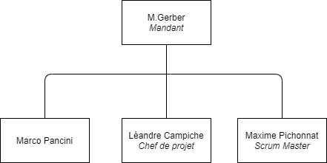

### Produit ou système informatique

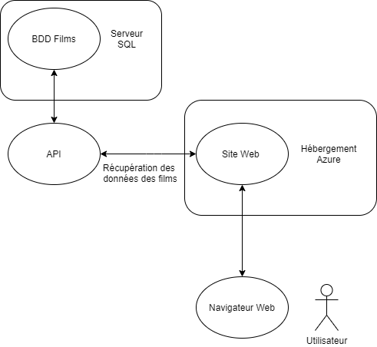

### Sécurité de l’information et protection des données

La protection des données sera faite conformément aux lois en vigueur et les données personnelles des utilisateurs ne serons pas recueillies, seul le nom, prénom et adresse électronique serons gardés. Les mots de passe seront sauvegardés sous forme d’empreintes uniquement.

A l’inscription l’utilisateur devra confirmer qu’il a plus de 16 ans car les films présents sur la plateforme monteront jusqu’à 16+

### Conditions et dépendances

Système Azure fonctionnelle, Connexion internet, moyen de paiement fonctionnelle, Disponibilité des serveurs, électricité, gestion des piques d’influences, site web accessible en tout tant par les utilisateurs, serveur sécurisé (DDOS, Ransomware etc…)

## Variante V2

### Brève description

Développement d’une application web à l’aide du Framework Symfony basé sur la technologie PHP et JavaScript, ainsi que l’utilisation d’un serveur MySQL pour la gestion des données et un accès direct entre l’application et la base de données.

### Contexte du système (cible)

Voir point 2.5.1

### Diagramme du contexte (cible)

Voir point 2.5.1

### Organisation

L’organisation du projet se fera avec l’aide des différentes méthodes, tel que Hermès 5 et agile d’après la demande du mandant.

Organisation structurelle



### Produit ou système informatique

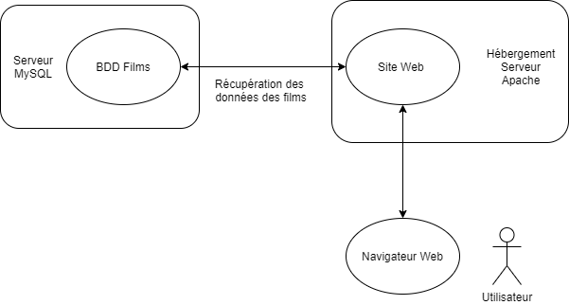

### Sécurité de l’information et protection des données

La protection des données sera faite conformément aux lois en vigueur et les données personnelles des utilisateurs ne serons pas recueillies, seul le nom, prénom et adresse électronique serons gardés. Les mots de passe seront sauvegardés sous forme d’empreintes uniquement.

A l’inscription l’utilisateur devra confirmer qu’il a plus de 16 ans car les films présents sur la plateforme monteront jusqu’à 16+

### Conditions et dépendances

Système Apache fonctionnelle, Connexion internet, moyen de paiement fonctionnelle, Disponibilité des serveurs, électricité, gestion des piques d’influences, site web accessible en tout tant par les utilisateurs, serveur sécurisé (DDOS, Ransomware etc…) accès bdd sécurisé.

## Variante V3

### Brève description

Développement d’une application native qui accède à un serveur d’informations/données distant, qui récupère les données des différents films.

### Contexte du système (cible)

Voir point 2.5.1

### Diagramme du contexte (cible)

Voir point 2.5.1

### Organisation

L’organisation du projet se fera avec l’aide des différentes méthodes, tel que Hermès 5 et agile d’après la demande du mandant.

Organisation structurelle



### Produit ou système informatique

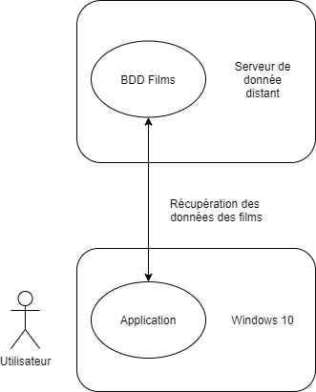

### Sécurité de l’information et protection des données

La protection des données sera faite conformément aux lois en vigueur et les données personnelles des utilisateurs ne serons pas recueillies, seul le nom, prénom et adresse électronique serons gardés. Les mots de passe seront sauvegardés sous forme d’empreintes uniquement.

A l’inscription l’utilisateur devra confirmer qu’il a plus de 16 ans car les films présents sur la plateforme monteront jusqu’à 16+

### Conditions et dépendances

Système d’exploitation Windows fonctionnelle avec une version supérieure à Windows7, Connexion internet, moyen de paiement fonctionnelle, Disponibilité des serveurs, électricité, gestion des piques d’influences, application accessible en tout tant par les utilisateurs, serveur sécurisé (DDOS, Ransomware etc…) accès au serveur distant sécurisé.

## Analyse et évaluation des variantes

### Atteinte des objectifs

| No | Description | Pondération * | V1 | V2 | V3 |
| --- | --- | --- | --- | --- | --- |
| 1 | Permettre aux utilisateurs de trier leurs films | Nécessaire | Oui | Oui | Oui |
| 2 | Permettre l’accès et le re téléchargement des films achetés | Nécessaire | Oui | Oui | Oui |
| 3 | Fournir un système de paiement sécurisé | Optionnelle | Oui | Oui | Oui |
| 4 | Permettre aux utilisateurs d’effectuer des paiements | Nécessaire | Oui | Oui | Oui |
| 5 | Permettre aux utilisateurs de se créer un compte | Nécessaire | Oui | Oui | Oui |
| 6 | Permettre aux utilisateurs de garder leurs achats en local | Nécessaire | Oui | Oui | Oui |
| 7 | Fournir un service disponible et sécurisé | Optionnelle | Oui | Oui | Oui |
| * Pondération: N = nécessaire / R = recommandé / O = optionnel | | | | | |

Tableau 11: Degré d’atteinte des objectifs

### Respect des exigences

|  |  |  |  |  |  |
| --- | --- | --- | --- | --- | --- |
| ID | Description des exigences | Importance * | V1 | V2 | V3 |
| A1 | Création de compte | 5 | Oui | Oui | Oui |
| A2 | Authentification | 5 | Oui | Oui | Oui |
| A3 | Gestion du compte | 4 | Oui | Oui | Oui |
| A4 | Suppression du compte | 4 | Oui | Oui | Oui |
| A5 | Garantie de la cohérence méthodologique | 5 | Oui | Oui | Oui |
| A6 | Gestion des filtres | 4 | Oui | Oui | Oui |
| A7 | Gestion des listes | 4 | Oui | Oui | Oui |
| A8 | Gestion des utilisateurs | 4 | Oui | Oui | Oui |
| A9 | Ajout de note et commentaires | 4 | Oui | Oui | Oui |
| A10 | Approbation des commentaires | 4 | Oui | Oui | Non |
| A11 | Gestion des commentaires | 3 | Oui | Oui | Oui |
| A12 | Gestion des films | 4 | Oui | Oui | Oui |
| A13 | Gestion des droits | 3 | Oui | Oui | Non |
| * Importance: 5 = doit absolument être réalisé, 4 = très important, 3 = important, 2 = normal, 1 = peu important | | | | | |

Tableau 12: Respect des exigences

### Autres critères

| Critères d’évaluation | V1 | V2 | V3 |
| --- | --- | --- | --- |
| Coûts | | | |
| * Coûts du projet | De 80 000 à 100 000 francs | De 50 000 à 80 000 francs | De 20 000 à 30 000 francs |
| * Coûts récurrents | De 20 000 à 30 000 francs | De 10 000 à 20 000 francs | De 30 000 à 40 000 francs |
| Utilité | | | |
| Utilité quantifiable | Pas d’économie | Pas d’économie | 0,5 jour par manifestation |
| Utilité non quantifiable | Moins d’erreurs lors de l’organisation | Moins d’erreurs lors de l’organisation | Moins d’erreurs lors de l’organisation |
| Risques | Pas de dépendance envers le fabricant  Suppression longue des dérangements (peu de postes internes)  Fonctionnement de l’outil altéré à la suite d’une mise à jour Windows ou Office | Dépendance envers le fabricant  Coûts consécutifs inattendus entraînés par la mise à jour du logiciel  Suppression longue des dérangements (peu de postes internes) | Dépendance envers le fabricant |
| Durabilité | Solution propriétaire  Données non libres  Production ne respectant pas les normes sociales  Écocompatibilité négative | Solution propriétaire  Peu de possibilités d’évolution  Production ne respectant que partiellement les normes sociales  Écocompatibilité partielle | Droit de propriété complet sur les nouveaux développements  Accès au code source garanti  Droit de mandater un autre fournisseur pour les développements futurs  Production respectant les normes sociales  Forte écocompatibilité |
| Bases légales |  |  |  |
| Autres |  |  |  |

Tableau 13: Autres critères

Présentation possible des évaluations:

* Analyse de la valeur utile
* Calcul coûts / utilité
* Analyse coûts / efficacité
* Bilan avec argumentation (points positifs et négatifs ; avantages et inconvénients), retour sur investissement, rentabilité

# Choix de la variante

La variante V1 est recommandée car elle correspond parfaitement aux compétences de l’équipe et permet une plus grande flexibilité par rapport à la V3.

Elle permet aussi une meilleure évolutivité vis-à-vis de la V2 du au vieillissement des technologies PHP et JavaScript.

Abréviations et glossaire

| Abréviation / Terme technique | Explication |
| --- | --- |
| HERMES | La méthode de gestion de projets et de programmes HERMES 5 est une norme eCH. |
| PHP | Langage de programmation web |
| JavaScript | Langage de programmation web |
| ASP .NET | Langage de programmation web de Microsoft |
|  |  |
|  |  |
|  |  |
|  |  |
|  |  |
|  |  |
|  |  |
|  |  |

Tableau 14: Abréviations et glossaire

Table des matières

Suivi des modifications 1

Description 1

1 Contexte 2

2 Analyse de la situation 2

2.1 Organisation 2

2.2 Quantités et fréquences 2

2.2.1 Équipements utilisés 2

2.2.2 Opérations / Transactions 2

2.2.3 Données 3

2.3 Sûreté de l’information et protection des données 3

2.4 Analyse des points faibles, des points forts et de leurs causes 3

2.4.1 Points forts 3

2.4.2 Points faibles 4

2.4.3 Causes 4

2.5 Contexte du système 4

2.5.1 Description du contexte du système 4

2.5.2 Diagramme du contexte 4

3 Objectifs 5

3.1 Objectifs du système / du produit 5

3.2 Objectifs de la procédure 6

4 Lien avec la stratégie et mise en œuvre des prescriptions 7

4.1 Lien avec la stratégie 7

4.2 Mise en œuvre des prescriptions et des conditions-cadres 7

5 Exigences générales 7

6 Variantes de solution 10

6.1 Aperçu des variantes 10

6.2 Variante V1 10

6.2.1 Brève description 10

6.2.2 Contexte du système (cible) 10

6.2.3 Diagramme du contexte (cible) 10

6.2.4 Organisation 10

6.2.5 Produit ou système informatique 11

6.2.6 Sécurité de l’information et protection des données 11

6.2.7 Conditions et dépendances 12

6.3 Variante V2 13

6.3.1 Brève description 13

6.3.2 Contexte du système (cible) 13

6.3.3 Diagramme du contexte (cible) 13

6.3.4 Organisation 13

6.3.5 Produit ou système informatique 14

6.3.6 Sécurité de l’information et protection des données 14

6.3.7 Conditions et dépendances 14

6.4 Variante V3 15

6.4.1 Brève description 15

6.4.2 Contexte du système (cible) 15

6.4.3 Diagramme du contexte (cible) 15

6.4.4 Organisation 15

6.4.5 Produit ou système informatique 16

6.4.6 Sécurité de l’information et protection des données 16

6.4.7 Conditions et dépendances 16

6.5 Analyse et évaluation des variantes 17

6.5.1 Atteinte des objectifs 17

6.5.2 Respect des exigences 17

6.5.3 Autres critères 18

7 Choix de la variante 19

Abréviations et glossaire 19

Table des matières 20

Table des illustrations 21

Table des tableaux 21

Table des illustrations

Fig. 1 - Contexte du système (illustration) 4

Fig. 2 - Diagramme du contexte (illustration) 5

Table des tableaux

Tableau 1: Contrôle des modifications 1

Tableau 2: Équipements utilisés / Produit ou système informatique 2

Tableau 3: Opération / Transaction 2

Tableau 4: Données et mouvements 3

Tableau 5: Points forts et leurs causes 3

Tableau 6: Points faibles et leurs causes 4

Tableau 7: Objectifs du système / du produit 6

Tableau 8: Objectifs de la procédure 6

Tableau 9: Exigences générales 10

Tableau 10: Aperçu des variantes 10

Tableau 11: Degré d’atteinte des objectifs 17

Tableau 12: Respect des exigences 17

Tableau 13: Autres critères 18

Tableau 14: Abréviations et glossaire 19